PERAN KEPALA PERPUSTAKAAN DALAM MENGEMBANGKAN KOLEKSI PUSTAKA DI PERPUSTAKAAN MADRASAH
IBTIDAIYAH NU 2 TEMBILAHAN HULU

SKRIPSI

Di Ajukan Sebagai Salah Satu Syarat Untuk Mendapatkan Gelar Sarjana Pendidikan Strata 1 ( S1) Pada Fakultas Ilmu Agama Islam
Universitas Islam Indragiri



OLEH:
ABD RASID
NIM: 602211010046

PROGRAM STUDI MANAJEMEN PENDIDIKAN ISLAM
FAKULTAS ILMU AGAMA ISLAM
UNIVERSITAS ISLAM INFRAGIRI
TEMBILAHAN
2026

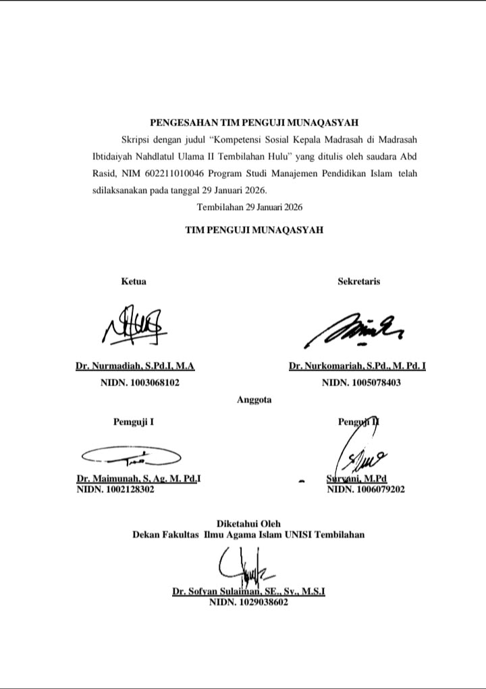

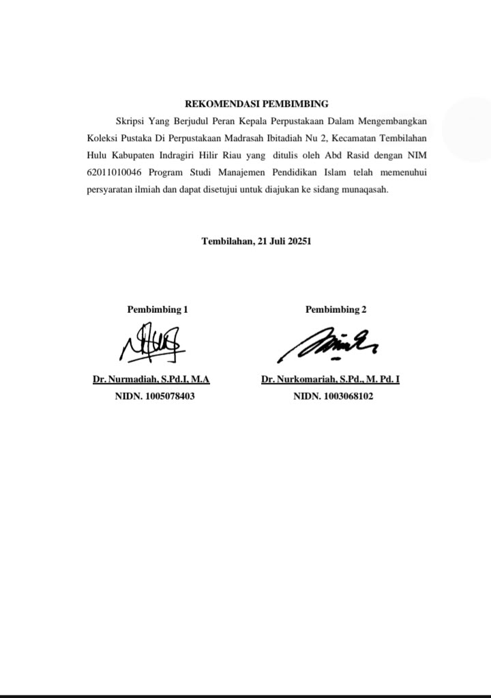

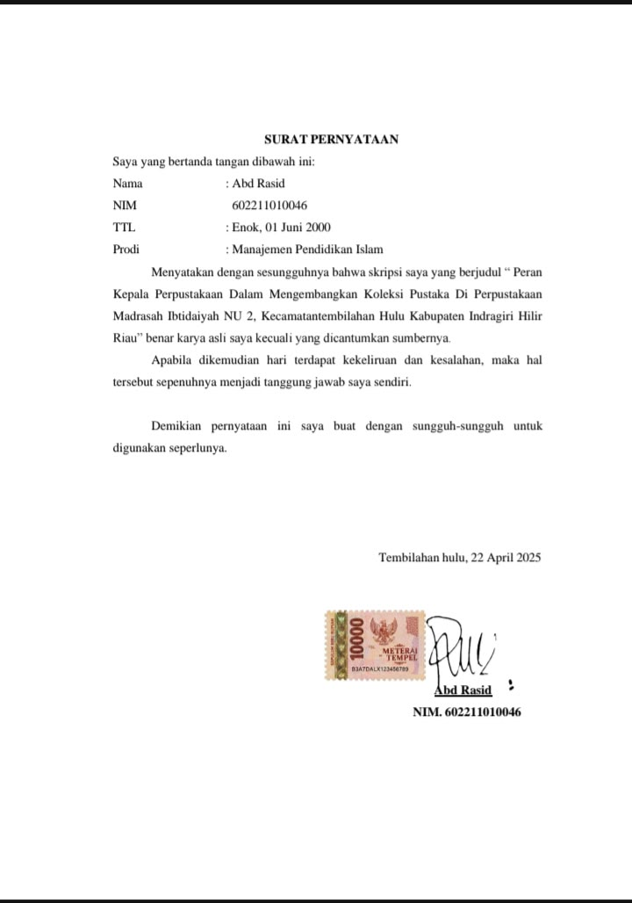

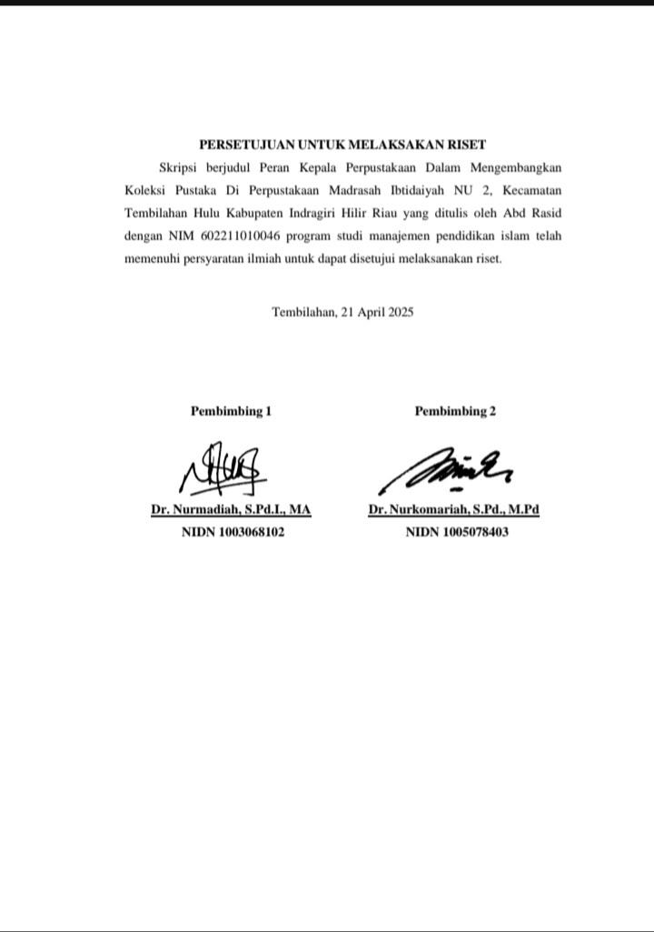

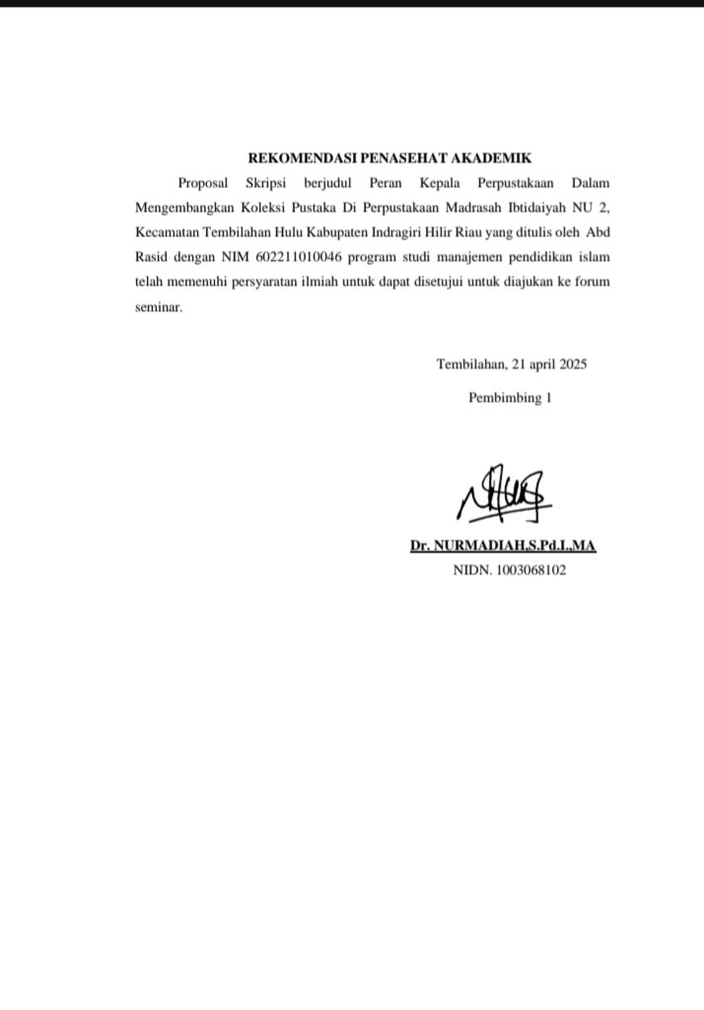

MOTTO
“Jika kaum muda yang menempuh pendidikan di sekolah atau perkuliahan merasa dirinya lebih tinggi untuk berbaur dengan masyarakat, maka lebih baik pendidikan itu tidak pernah ada,” Ibrahim (Datuk Tan Malaka)

PERSEMBAHAN
Kupersembahkan karya sederhana ini kepada orang yang sangat aku cintai, aku sayangi dan aku kasihi yaitu kepada ayah dan ibu saya yang selalu memberikan ketenangan, kenyamanan, motivasi, doa terbaik, dan menyisihkan finansialnya, sehingga saya bisa menyelesaikan masa studi saya. Kalian sangat berarti bagi saya.

ABSTRAK
Abd Rasid, 2025, “Peran Kepala Perpustakaan Dalam Mengembangkan Koleksi Pustaka Di Madrasah Ibtidaiyah NU 2 Tembilahan Hulu”. Prodi Manajemen Pendidikan Islam, Fakultas Ilmu Agama Islam, Universitas Islam Indragiri.
Pendidikan membutuhkan sarana pendukung agar tujuan pembelajaran tercapai, salah satunya melalui perpustakaan sekolah yang berfungsi sebagai pusat informasi dan sumber belajar. Namun, peran dan fungsi perpustakaan seringkali belum dimanfaatkan secara optimal. Penelitian ini bertujuan untuk mendeskripsikan peran kepala perpustakaan, menganalisis pengembangan koleksi pustaka, serta mengidentifikasi faktor pendukung dan penghambat dalam pengelolaan perpustakaan di Madrasah Ibtidaiyah NU 2 Tembilahan Hulu. Teknik pengumpulan data dilakukan melalui wawancara, observasi, dan dokumentasi, sedangkan analisis data menggunakan metode reduksi data, penyajian data, dan verifikasi data. Hasil penelitian menunjukkan bahwa kepala perpustakaan telah berupaya dengan baik dan mulai menerapkan manajemen berbasis sumber ilmu, dan upaya pengembangan sudah menggunakan sebagian dari teori-teori, namun masih terdapat kekurangan pada aspek struktural sehingga pelaksanaan pengembangan koleksi buku tidak optimal.
Kata Kunci: Peran, Pengembangan, Kepala Perpustakaan

ABSTRACT
Abd Rasid, 2025, “The Role of the Head Librarian in Developing Library Collections at Madrasah Ibtidaiyah NU 2 Tembilahan Hulu.” Islamic Education Management Study Program, Faculty of Islamic Religious Sciences, Islamic University of Indragiri.
Education requires supporting facilities to achieve learning objectives, one of which is the school library, which functions as an information center and a learning resource. However, the role and function of school libraries are often not utilized optimally. This study aims to describe the role of the head librarian, analyze the development of library collections, and identify supporting and inhibiting factors in library management at Madrasah Ibtidaiyah NU 2 Tembilahan Hulu. Data collection techniques include interviews, observation, and documentation, while data analysis uses data reduction, data presentation, and data verification methods. The research results show that the head librarian has made significant efforts and has begun to apply knowledge-based management. The development of the book collection has adopted most development theories, although there are still structural shortcomings since the library is managed by one person. Therefore, the role of the head librarian is crucial in developing the book collection, applying theoretical foundations, and ensuring structural and human resource support so that the library’s functions can operate optimally.
Keywords: Role, Development, Head Librarian

م لخص

عبد الراشد، ٢٠٢٥، "دور أمين المكتبة في تنمية مجموعات المكتبة في المدرسة الابتدائية الإسلامية نُو ٢ تمبيلهان .هولو." برنامج إدارة التربية الإسلامية، كلية العلوم الدينية الإسلامية، جامعة الإسلام إندراجيري

تحتاج العملية التعليمية إلى وسائل داعمة لتحقيق الأهداف التعليمية، ومن أهمها المكتبة المدرسية التي تُعدّ مركزاً للمعلومات ومصدراً للتعلم. ومع ذلك، فإن دور ووظيفة المكتبات المدرسية غالباً ما لا يُستفاد منهما بشكلٍ أمثل. تهدف هذه الدراسة إلى وصف دور أمين المكتبة، وتحليل تنمية مجموعات الكتب، وتحديد العوامل المساندة والمعيقة في إدارة المكتبة في المدرسة الابتدائية الإسلامية نُو ٢ تمبيلهان هولو. وقد تم جمع البيانات من خلال المقابلات والملاحظات والوثائق، بينما استخدم تحليل البيانات أساليب تقليل البيانات، وعرضها، والتحقق منها. أظهرت نتائج البحث أن أمين المكتبة قد بذل جهوداً جيدة وبدأ في تطبيق الإدارة القائمة على المعرفة. كما أظهرت النتائج أن تطوير مجموعات الكتب قد استند إلى أغلب النظريات المتعلقة بالتنمية، إلا أن هناك قصوراً من الناحية الهيكلية بسبب تولي أمين المكتبة إدارة المكتبة بمفرده. ولذلك فإن دور أمين المكتبة يُعدّ أساسياً في تطوير مجموعات الكتب وتطبيق النظريات كمنهجٍ في التنفيذ، إضافةً إلى أهمية الدعم الهيكلي والبشري لضمان قيام المكتبة بوظيفتها على الوجه .الأمثل
.الكلمات المفتاحية: الدور، التنمية، أمين المكتبة

KATA PENGANTAR
Puji syukur atas kehadirat Allah SWT karena berkat limpahan rahmat dan karunia-Nya sehingga peniliti dapat menyusun skripsi ini tepat pada wakunya. Adapun skripsi ini berjudul tentang KOMPETENSI SOSIAL KEPALA SEKOLAH DI MADRASAH IBTIDAIYAH NAHDLATUL ULAMA II. Oleh
karena itu, peniliti mengucapkan terima kasih yang sebesar-besarnya kepada:

- Dr. H. Najamuddin Lc., MA., selaku Rektor Universitas Islam Indragiri Tembilahan.
- Dr. Sofyan Sulaiman, SE., Sy., M.S.I., selaku Dekan Fakultas Ilmu Agama Islam.
- Dr. Maimunah, S.Ag., M.A selaku Ketua Program Studi Manajemen Pendidikan Islam, Fakultas Ilmu Agama Islam.
- Dr. Nurmadiah, S.Pd.I., MA, selaku dosen Pembimbing I yang telah banyak memberikan bimbingan, saran dan masukan-masukan sehingga peneliti bisa menyelesaikan skripsi ini dengan baik dan sesuai waktu yang diharapkan.
- Dr. Nurkomariah, S.Pd., M.Pd, selaku dosen Pembimbing II yang telah banyak berperan dalam memberikan arahan dalam penulisan skripsi ini dan juga yang telah meluangkan waktunya untuk peneliti dalam memeriksa hasil penelitian yang peneliti lakukan sehingga dapat juga diselesaikan dengan waktu yang diharapkan.
- Serta seluruh dosen-dosen Fakultas Ilmu Agama Islam yang telah memberikan ilmu, nasehat dan bimbingan selama proses akademik peneliti.
- Dr. Fahrurazi, S.Pd.I, M.Pd, saripah, S.Pd sebagai kepala madrasah dan kepala perpustakaan di Madrasah Ibtidaiyah Nahdlatul Ulama II Tembilahan Hulu serta majelis guru yang telah membantu dalam memperoleh data selama peneliti melakukan penelitian.
- Jumatang dan Ayahanda Abdullah, pemilik cahaya kasih sayang yang tidak akan pernah redup sehingga selalu menerangi jalanku untuk terus berjalan menuju masa depan yang cerah, dan saudariku Juwita dan suaminya yang selalu mendukung dan bersamaku. Terimakasih atas doa dan segalanya
- Dan juga terima kasih banyak untuk teman-teman, keluarga, saudara/saudari baik yang dekat maupun jauh yang tidak dapat disebut satu-persatu yang telah memberikan dukungan serta doa kepada peneliti. Yang selalu memberikan semangat secara terus-menerus hingga terselesaikannya skripsi ini.
Semoga kebaikan bapak/ibu serta teman-teman mendapat limpahan keberkahan dan rezeki dari Allah SWT, peneliti menyadari bahwa dalam pembuatan dan penulisan skripsi ini masih banyak terdapat kekurangan sehingga dengan segala kerendahan hati peneliti mengharapkan saran dan kritikan yang membangun demi kesempatan, Aamiin.

Peneliti,


Abd Rasid NIM. 602211010036

DAFTAR ISI

PENGESAHAN TIM PENGUJI MUNAQASYAH i
REKOMENDASI PEMBIMBING ii
SURAT PERNYATAAN iii
PERSETUJUAN UNTUK MELAKUKAN RISET iv
REKOMENDASI PENASEHAT AKADEMIK v
MOTTO vi
PERSEMBAHAN vii
ABSTRAK viii
KATA PENGANTAR xi
DAFTAR ISI xiii
BAB I PENDAHULUAN
- Latar Belakang Masalah 1
- Batasan Masalah 3
- Identifikasi Masalah 4
- Rumusan Masalah. 4
- Tujuan dan Manfaat 4
BAB II KAJIAN PUSTAKA
- Landasan Teori 6
  - Pengertian Peran Kepala Perpustakaan 6
  - pengertian koleksi pustaka 8
  - Peran Kepala Perpustakaan Dalam Mengembangkan Koleksi
Pustaka 9
- Kajian Relevan 1
BAB III METODE PENELITIAN
- Jenis Dan Pendekatan Penelitian 18
- Waktu dan Tempat Penelitian 18
- Subjek dan Objek Penelitian 19
- Instrument Penelitian 20
- Sumber Dan Jenis Data 21
- Teknik Pengumpulan Data 22
- Teknik Analisis Data 24
- Teknik Keabsahan Data 25
BAB IV HASIL PENELITIAN DAN PEMBAHASAN
- Sejarah Madrasah Ibtidaiyah Nahdlatul Ulama II 27
- Profil Madrasah Ibtidaiyah Nahdlatul Ulama II ....................,,,, 28
- Visi dan Misi Madrasah Ibtidaiyah Nahdlatul Ulama II...............,,, 28
- Temuan Penelitian 33
- Pembahasan Hasil Penelitian 41
BAB V PENUTUP
- Kesimpulan 78
- Saran 79

DAFTAR PUSTAKA
Lampiran-lampiran

